[东北大学副校长相关研究被指漏洞：两种碳点共谱图引争议](https://mp.weixin.qq.com/s?__biz=MzkzNTc5NDgwMw==&mid=2247494852&idx=1&sn=c419d0b41778f3a132648b0839c5ff46)

急先锋[先锋科研](javascript:void(0);)2025-04-20 16:12:55浙江

**点击上方蓝字关注先锋科研**



文 | 急先锋

**论文信息**

近日，《Nanoscale》期刊2018年发表的题为‘Targeted imaging of the lysosome and endoplasmic reticulum and their pH monitoring with surface regulated carbon dots的论文受到评论人质疑。研究由Shuang E,Quan-Xing Mao,Xiao-Li Yuan,Xiao-Lei Kong,Xu-Wei Chen（通讯作者）,Jian-Hua Wang（通讯作者）共同完成，通讯单位为东北大学理学院化学系,分析科学研究中心。

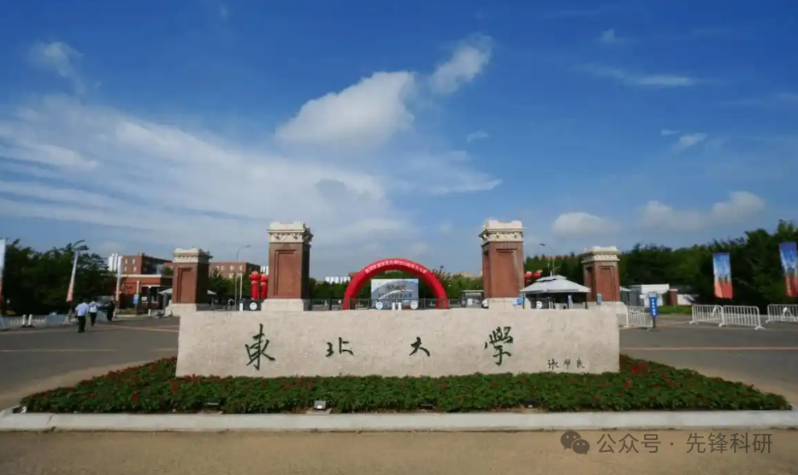

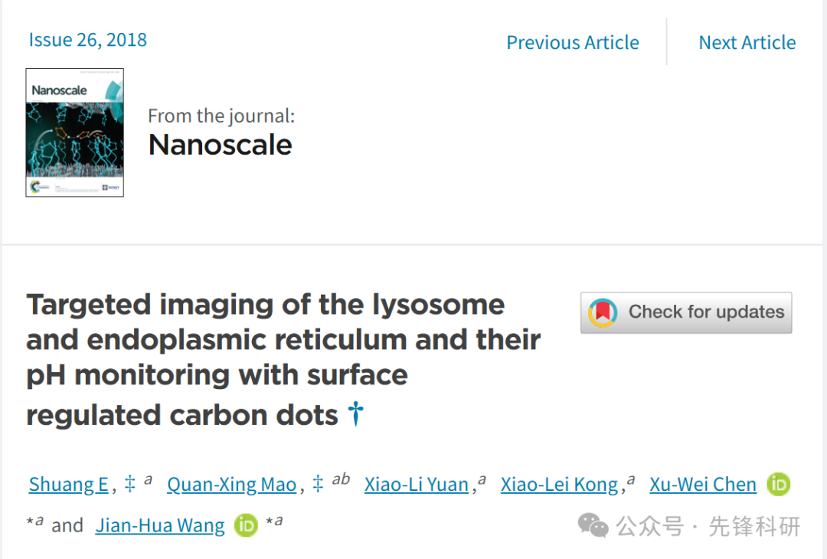

**质疑信息**

2025年4月评论人Tanacetum macrophyllum指出：

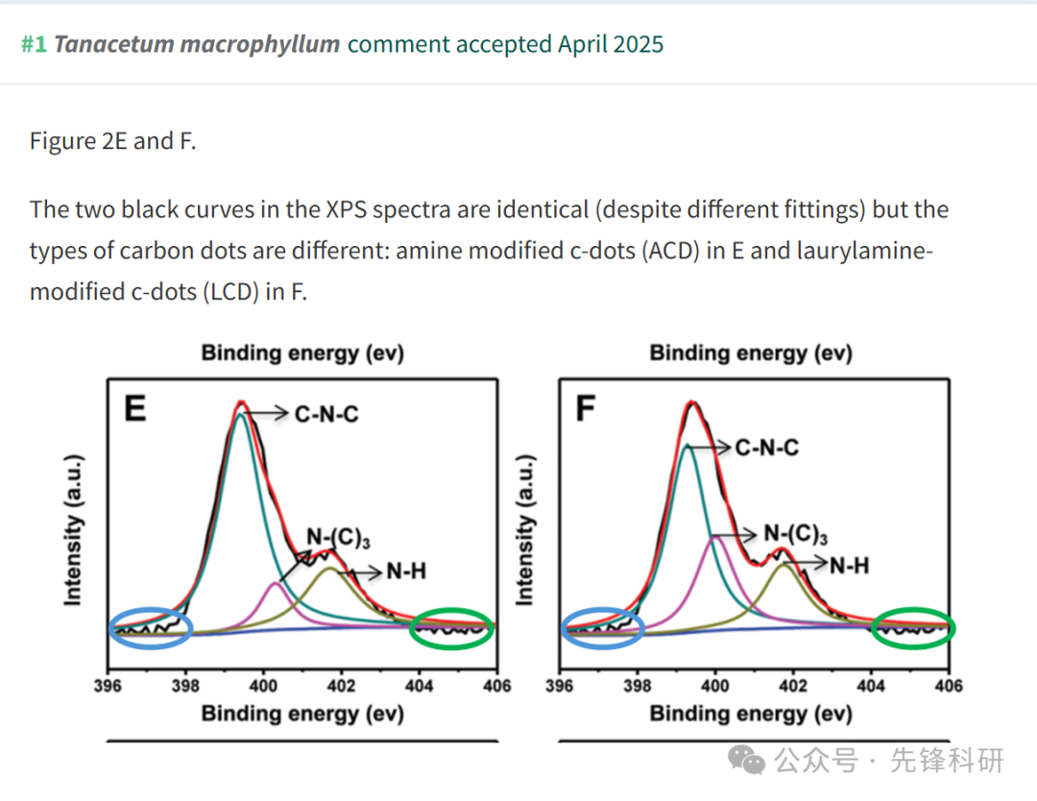

**参考链接：**

https://pubpeer.com/publications/6390669FBB02111A8470CD344B8846

**END**



**免责申明**

本文中的所有信息均源自学术网站及已公开资料。我们虽努力确保信息的准确性与完整性，但无法对此做出绝对保证。若发现任何纰漏或不实之处，请及时联系公众号后台，以便进行更正或删除。